Communiqué de Presse
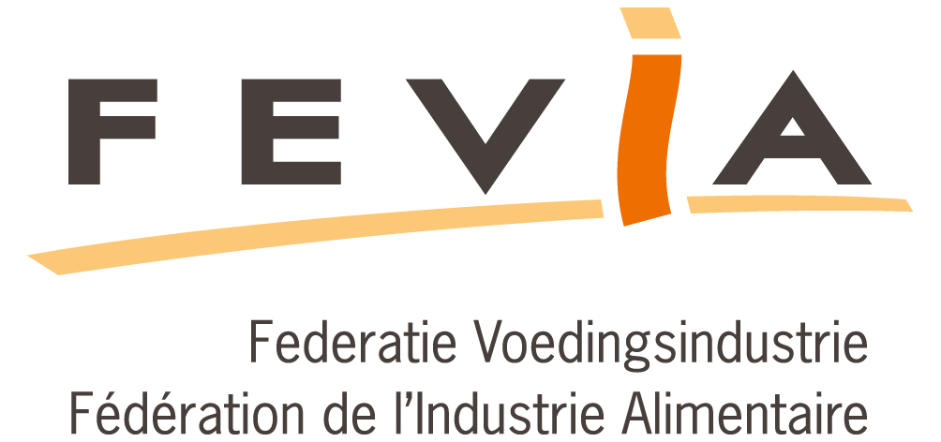

Excédents alimentaires : l’industrie et le commerce alimentaires prennent des mesures contre le gaspillage

12 décembre 2012

Au cours des différentes étapes de la production, de la distribution et de la vente de produits alimentaires, des excédents peuvent apparaître. Il s’agit d’aliments qui, souvent, sont encore propres à la consommation. Il existe déjà de nombreuses initiatives locales d’entreprises et de commerçants visant à mettre cette nourriture à la disposition des plus démunis. Une nouvelle étape vient d’être franchie par la publication d’une brochure qui donne un certain nombre de directives claires aux producteurs et commerçants du secteur alimentaire. De cette manière, ils sont encouragés à faire don de ces excédents aux plus démunis de manière structurée et sûre – par le biais des Banques alimentaires ou d’autres associations à finalité sociale.

La brochure est le fruit d’une collaboration entre Comeos, Fevia et les Banques alimentaires, avec le soutien des ministres Laruelle, Lieten, Schauvliege, Peeters, Huytebroeck et Tillieux. Elle donne un aperçu des aliments concernés, des obligations des producteurs et commerçants quant à la traçabilité des denrées alimentaires, de la façon d’organiser une telle collaboration dans la pratique,…

Dominique Michel, Administrateur délégué de Comeos : « Bien que les supermarchés ne représentent que 2,5 pour cent des excédents – contre 25 pour cent pour les consommateurs – nous voulons prendre nos responsabilités. Nous mettons tout en œuvre pour éviter les excédents, en misant notamment sur une logistique bien étudiée. Lorsque nous risquons d’être quand même confrontés à des excédents, nous essayons de les éliminer grâce à des ventes rapides ou nous effectuons des dons aux Banques alimentaires. Chaque année, celles-ci reçoivent de la part de nos membres l’équivalent de deux millions de repas. Lorsque les aliments ne sont plus propres à la consommation, les commerçants sont obligés de les éliminer – et consentent à cet effet de lourds investissements dans des installations de biométhanisation, notamment ».

Ingrid Lieten, ministre flamande de la Lutte contre la pauvreté : « L’aide alimentaire est un mal nécessaire. Tant que nous ne parviendrons pas à éradiquer la pauvreté de notre monde, il sera nécessaire d’organiser cette forme d’aide aussi dignement que possible. Nous sommes donc favorables à une collaboration optimale avec les associations qui se chargent de la distribution de denrées alimentaires, mais aussi avec les épiceries sociales, les restos du cœur et toute l’économie circulaire, laquelle collaboration permettra aussi de créer des emplois supplémentaires dans l’économie sociale. Par cette brochure, nous lançons un vibrant appel aux grandes surfaces pour qu’elles apportent leur concours à cette initiative ».

Alfons De Vadder, Administrateur délégué de la Fédération des banques alimentaires : « Les Banques alimentaires poursuivent un double objectif : lutter contre le gaspillage et combattre la pauvreté. Elles sont donc le canal tout indiqué pour acheminer les surplus alimentaires qui sont encore propres à la consommation vers les plus démunis de notre société. Nous sommes convaincus que la brochure proposée, qui fournit des directives concrètes aux entreprises du secteur alimentaire – tant l’industrie que le commerce – constituera un instrument utile leur permettant d’offrir systématiquement leurs surplus aux moins favorisés ».

Chris Moris, Directeur général de FEVIA : « Une entreprise alimentaire n’a qu’un objectif : que ses produits soient mis sur le marché, achetés et consommés . Elle va éviter à tout prix d’avoir des invendus parce ceux-ci sont en réalité des pertes. Une récente étude en Flandre réalisée par l’OVAM montre que moins de 1 % des produits alimentaires dans l’industrie ne sont pas vendus ; la plupart du temps pour un problème de qualité ou un mauvais étiquetage. Une des destinations privilégiées pour les invendus sont les associations caritatives. Avec la brochure, nous souhaitons mieux informer les entreprises sur cette possibilité et leur démontrer que les obstacles sont moins nombreux qu’il n’y paraît. »

Sabine Laruelle, ministre fédérale des PME, des Indépendants et de l'Agriculture : « Le gaspillage alimentaire n’est pas acceptable : tant éthiquement, socialement qu'économiquement. C’est pourquoi, je me bats depuis plusieurs années pour que le Programme Européen d’Aides aux plus Démunis soit maintenu autant que possible. L’aspect pédagogique est également essentiel : il est important d’expliquer la signification et l’interprétation des dates de conservation reprises sur les denrées alimentaires, de faire clairement la distinction entre la date limite de consommation (à consommer jusqu’au) et la date de conservation minimale (à consommer de préférence avant). Une bonne compréhension de ces deux notions me paraît essentielle pour éviter que des produits soient jetés inutilement s’ils ne représentent pas de danger. L'inverse est vrai aussi, et ce à toutes les étapes parcourues par le produit, jusqu’au consommateur final. Cet appel commun, aux côtés de Comeos, de la Fevia, de la Fédérations des banques alimentaires et des trois Régions, sous la forme d’une brochure visant à prévenir le gaspillage alimentaire et à promouvoir le don des aliments invendus aux banques alimentaires et autres organisations caritatives prouve que nous pouvons faire mieux sans pour autant compromettre la sécurité alimentaire.'

Evelyne Huytebroeck, ministre bruxelloise de l’Environnement, de l’Énergie, de la Politique de l’eau et de la Rénovation urbaine : « Les enquêtes le démontrent : les aliments sont gaspillés tout au long de la chaine de production et de consommation et viennent gonfler le volume des déchets. En Région bruxelloise, le gaspillage s'élève à 12% du volume des poubelles ménagères, soit 15 kg de nourriture jetée par personne et par an ! Dans les écoles primaires, il atteindrait 6kg par élève par an. Le gaspillage induit des impacts environnementaux considérables mais également économiques et éthiques : les ménages jettent des aliments qui auraient pu être consommés alors que d'autres, de plus en plus nombreux, dépendent de l'aide alimentaire pour subsister. Bruxelles Environnement a mis sur pied des projets pilotes d’accompagnement des ménages qui démontrent qu'il est possible de réduire ces gaspillages de près de 80%. Dès lors, il est primordial de mettre tout en œuvre pour réduire le gaspillage auprès de tous les acteurs du système alimentaire pour réduire les impacts sur l'environnement et assurer un accès à une alimentation de qualité à toute la population. »

Vous trouverez la brochure en annexe

FEVIA REPRESENTE
- Emploi (2011): 89.003
- Travailleurs (2011): 4.912
- Chiffre d’affaires (2011): 44.488 mio €
- Valeur ajoutée (2011): 6.710 mio €
- Exportations (2011): 19.663 mio €
- Importations (2011) : 15.698 mio €
- Investissements (2011) 1.137 mio €

